# Лабораторная работа №13-14

Студент: Болдинов Алексей ЭФМО-02-24

**Вариант – 3**

**Задание 1**:



Код для решения поставленной задачи:

# Данные задачи  
total_lamps = 1000 # Общее количество ламп  
failed_3000_4000 = 50 # Число отказов за интервал 3000-4000 часов  
time_interval = 1000 # Интервал времени (4000 - 3000)  
  
# Расчёт частоты отказов  
failure_frequency = failed_3000_4000 / (total_lamps * time_interval)  
  
# Расчёт среднего числа работающих ламп на интервале  
average_working_lamps = total_lamps - failed_3000_4000 / 2  
  
# Расчёт интенсивности отказов  
failure_intensity = failed_3000_4000 / (time_interval * average_working_lamps)  
  
# Вывод результатов  
print(f"Частота отказов (q): {failure_frequency:.6f} отказов/час")  
print(f"Интенсивность отказов (λ): {failure_intensity:.6f} отказов/час")

Вывод программы:

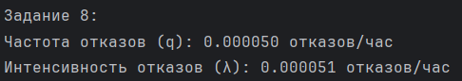

**Задание 2**:

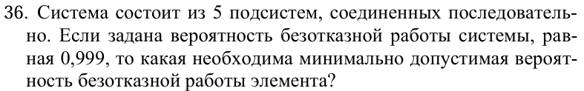

Код для решения поставленной задачи:

# Данные задачи  
P_s = 0.999 # Вероятность безотказной работы системы  
n = 5 # Количество подсистем  
  
# Вычисление вероятности безотказной работы одной подсистемы  
P_e = P_s ** (1 / n)  
  
# Вывод результата  
print(f"Минимально допустимая вероятность безотказной работы элемента: {P_e:.6f}")

Вывод программы:

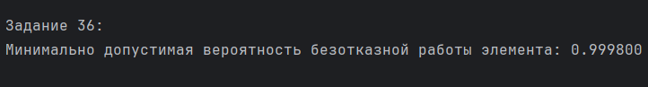

**Задание 3**:

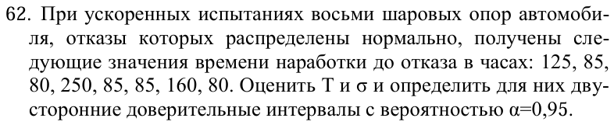

Код для решения поставленной задачи:

import numpy as np  
from scipy.stats import t, chi2  
  
# Данные выборки  
data = [125, 85, 80, 250, 85, 85, 160, 80]  
n = len(data)  
alpha = 0.95 # Уровень доверия  
  
# Вычисляем среднее T и стандартное отклонение σ  
T = np.mean(data)  
sigma = np.std(data, ddof=1)  
  
# Доверительный интервал для T  
t_critical = t.ppf(1 - (1 - alpha) / 2, df=n - 1)  
T_low = T - t_critical * sigma / np.sqrt(n)  
T_high = T + t_critical * sigma / np.sqrt(n)  
  
# Доверительный интервал для σ  
chi2_low = chi2.ppf((1 - alpha) / 2, df=n - 1)  
chi2_high = chi2.ppf(1 - (1 - alpha) / 2, df=n - 1)  
sigma_low = np.sqrt((n - 1) * sigma ** 2 / chi2_high)  
sigma_high = np.sqrt((n - 1) * sigma ** 2 / chi2_low)  
  
# Результаты  
print(f"Среднее значение T: {T:.2f}")  
print(f"Стандартное отклонение σ: {sigma:.2f}")  
print(f"Доверительный интервал для T: ({T_low:.2f}, {T_high:.2f})")  
print(f"Доверительный интервал для σ: ({sigma_low:.2f}, {sigma_high:.2f})")

Вывод программы:

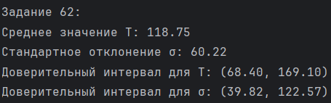

**Задание 4**:

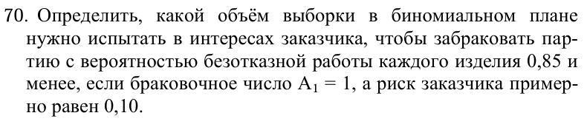

Код для решения поставленной задачи:

from scipy.special import comb  
from scipy.stats import binom  
  
# Данные задачи  
p = 0.85 # вероятность безотказной работы  
A1 = 1 # браковочное число  
risk_customer = 0.10 # риск заказчика  
  
# Функция для вычисления вероятности браковки  
def calculate_rejection_probability(n, p, A1):  
 rejection_probability = sum(comb(n, k) * (p ** k) * ((1 - p) ** (n - k)) for k in range(A1 + 1))  
 return rejection_probability  
  
# Поиск минимального n  
n = 1  
while True:  
 P_reject = calculate_rejection_probability(n, p, A1)  
 if P_reject >= risk_customer:  
 break  
 n += 1  
  
# Результат  
print(f"Минимальный объем выборки: {n}")  
print(f"Вероятность браковки для n={n}: {P_reject:.4f}")

Вывод программы:

